О происшествиях

с автомобильными кранами

В соответствии с задачами и функциями, возложенными на Госпромнадзор по предупреждению и профилактике возникновения происшествий с потенциально опасными объектами, Мозырский межрайонный отдел Гомельского областного управления Госпромнадзора информирует о происшествиях со стреловыми самоходными грузоподъемными кранами.

25 мая 2023 г. на объекте: «Реконструкция теплотрассы от ТК-60   
до ТК-11 с ответвлениями к жилым домам по ул. Николая Сорокина   
в г. Барань» (Оршанский район) при установке и приведении крана стрелового самоходного в рабочее положение он потерял устойчивость, вследствие чего произошел резкий наклон крановой установки с ударом стрелы о поверхность земли, что привело к повреждению расчетных металлоконструкций стрелы. Владелец грузоподъемного крана – индивидуальный предприниматель Трубенков Д.М., производитель работ – филиал «Строительное управление Могилевской ТЭЦ-2»   
РУП «Белэнергострой».

**В соответствии с материалами технического расследования причин инцидента потеря устойчивости (опрокидывание) грузоподъемного крана произошла из-за провала дорожного покрытия и разрушения железобетонного перекрытия тепловой камеры под передней левой выносной опорой грузоподъемного крана**.

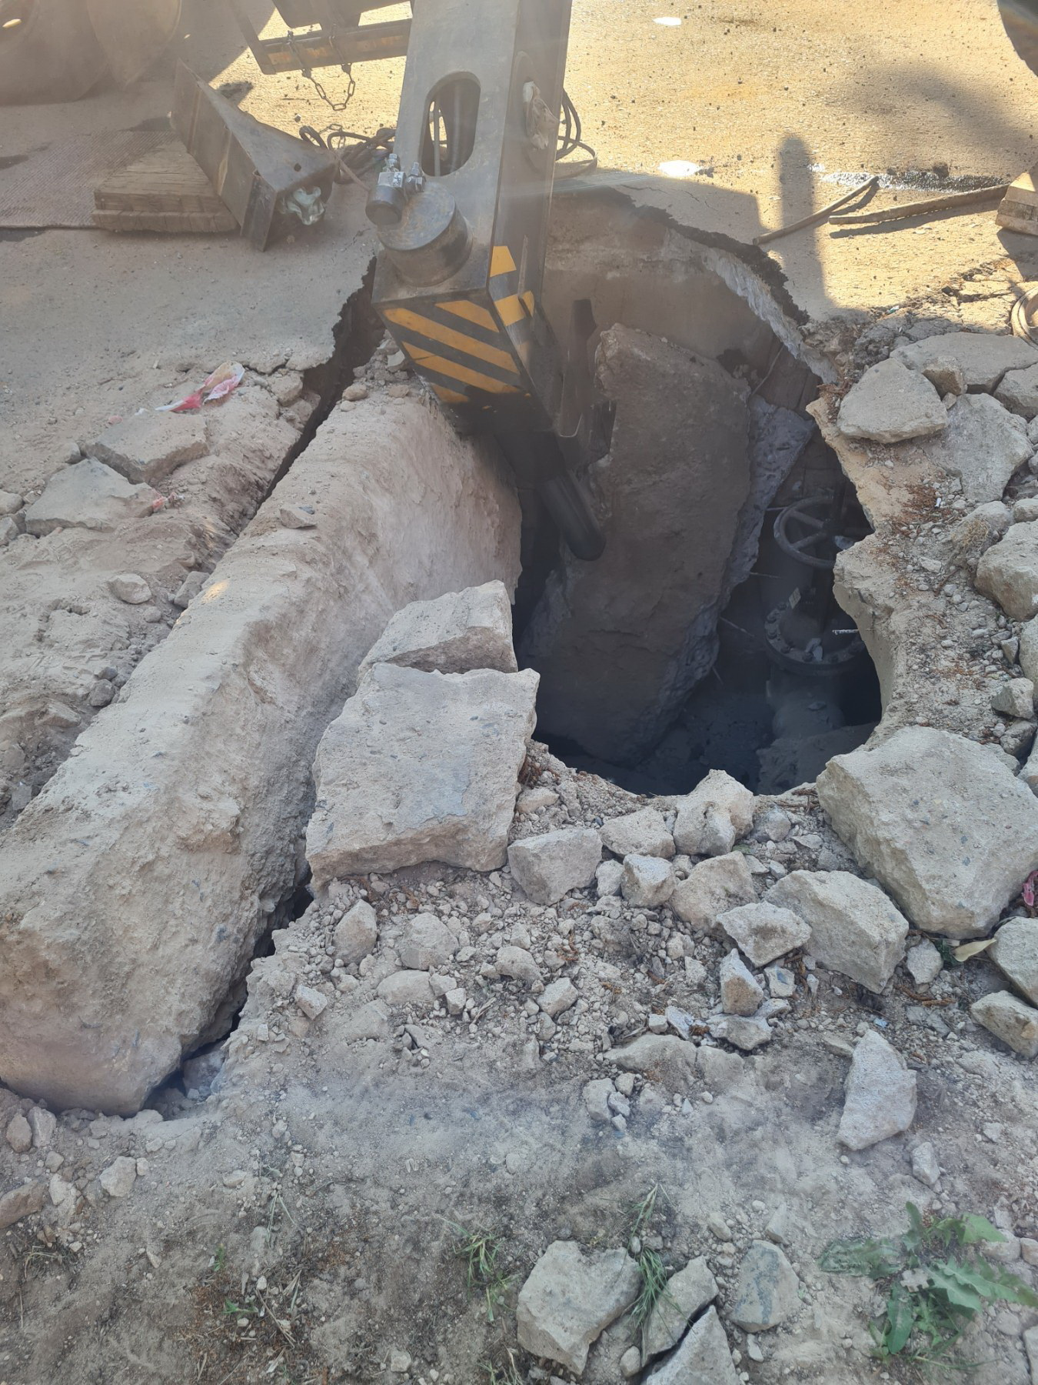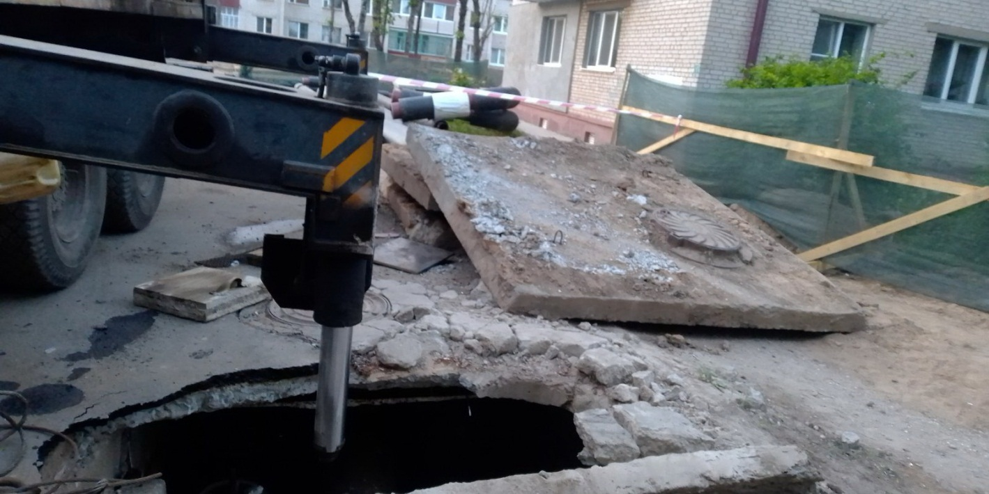

В ходе технического расследования причин установлены следующие нарушений требований Правил по обеспечению промышленной безопасности грузоподъемных кранов, утвержденных постановлением Министерства по чрезвычайным ситуациям Республики Беларусь   
от 22 декабря 2018 г. № 66 (далее – Правила):

*проектом производства работ не предусмотрены мероприятия   
по безопасному производству работ с учетом конкретных условий   
на участке установки грузоподъемного крана вблизи тепловой камеры теплотрассы (пункт 421 Правил);*

*лицо, ответственное за безопасное производство работ грузоподъемным краном, не проверило правильность установки грузоподъемного крана на месте производства работ, решение   
на выполнение работ не внесено в вахтенный журнал (пункт 335 Правил);*

*грузоподъемный кран был установлен на линиях коммуникаций (тепловая камера теплотрассы) (пункт 330 Правил);*

*машинист крана находился на месте производства работ в состоянии алкогольного опьянения.*

2 июля 2023 г. при производстве работ по опусканию строительного телескопического погрузчика «Маnitou» с применением двух автомобильных кранов в аэротенк (резервуар для очистки сточных канализационных вод), произошло их опрокидывание. Владельцы автомобильных кранов – индивидуальный предприниматель   
Пытьков В.Ю. и ООО «АСТБ», производитель работ – Витебский филиал № 1 УП «Витебскоблводоканал».

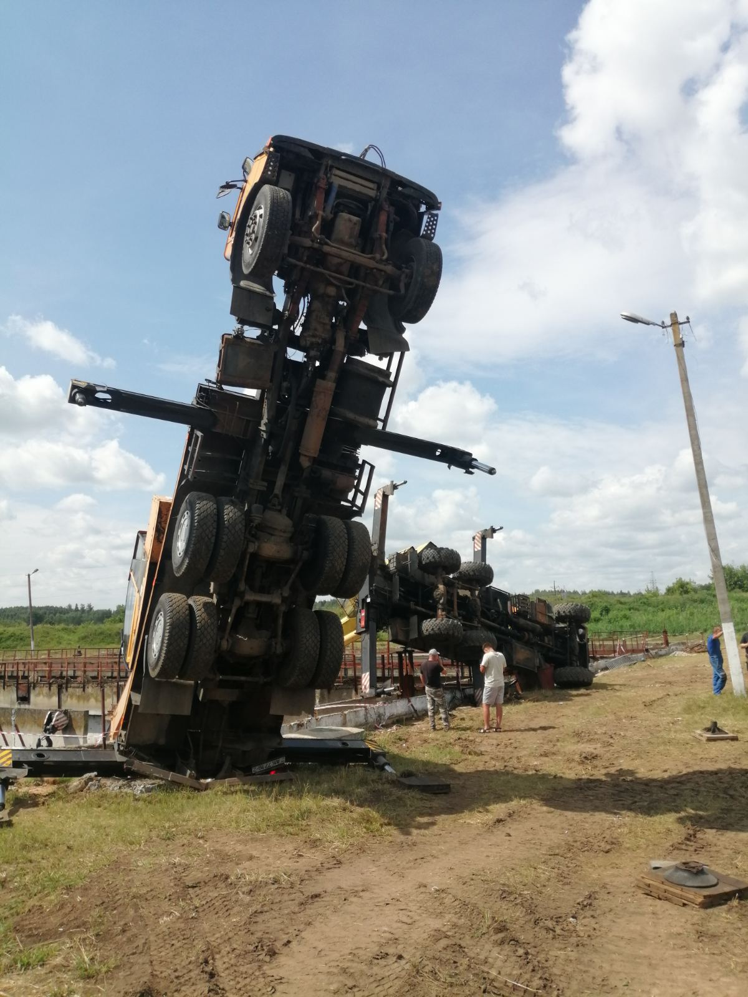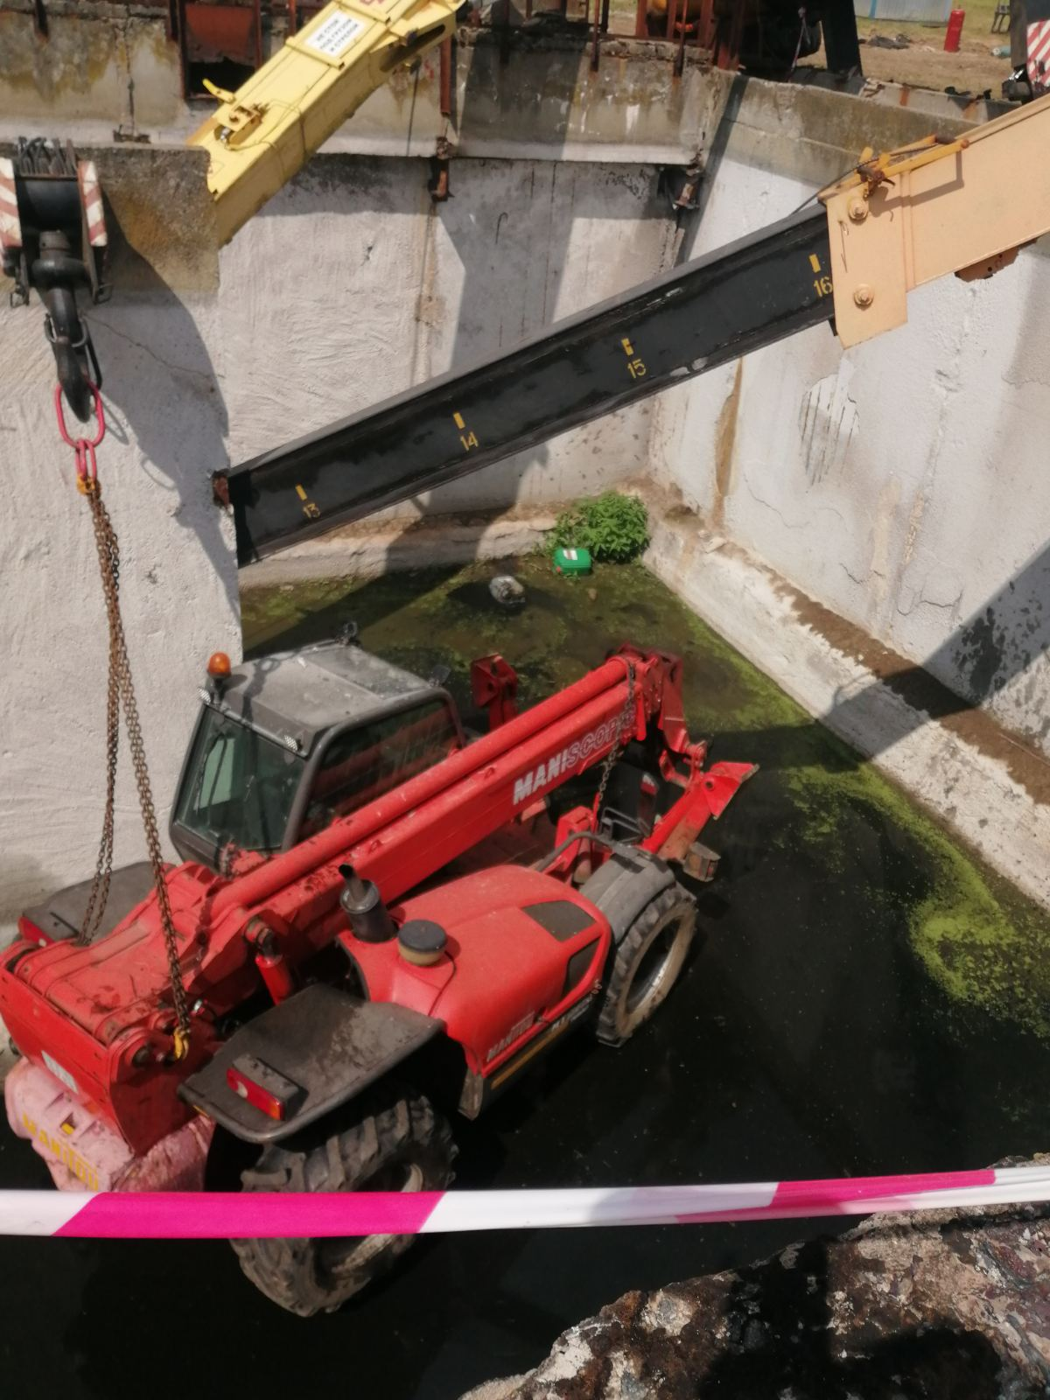

**Причиной потери устойчивости грузоподъемных кранов стали несогласованные действия машинистов грузоподъемных кранов при подъеме (опускании) и перемещении погрузчика, которые привели к превышению допустимой грузоподъемности кранов и их опрокидыванию.**

Кроме того, перемещение погрузчика производилось без разработки проекта производства работ (технологической документации), лицо, ответственное за безопасное производство работ грузоподъемными кранами, обязанности   
по руководству ими не выполняло (пункт 427 Правил).

Руководителям организаций, в которых зарегистрированы и эксплуатируются грузоподъемные краны, необходимо на постоянной основе обеспечить контроль исправности приборов и устройств безопасности в соответствии с эксплуатационными документами, проводить работу с машинистами кранов (крановщиками), лицами ответственными за безопасную эксплуатацию грузоподъемных кранов, по доведению требований производственных инструкций в части содержания грузоподъемных кранов в технически исправном состоянии и выполнении производства работ в соответствии с требованиями безопасности, а также обеспечить контроль выполнения проведенных мероприятий.

Ведущий государственный инспектор Мозырского межрайонного отдела

ГОУ Госпромнадзора Скоростецкий П.Н.